IT行业不同规模企业中的薪酬变化分析
张赵杰
大连理工大学软件学院 软1812

摘 要 IT（Internet Technology）作为21世纪最引人注目的产业，它的一举一动都能够引起社会的巨大的变化，不仅仅在于新的软、硬件的诞生造成的社会形态的变化，更在于在这个庞大的体系下的工作人员们也受到了巨大的影响——薪资的变化。因此，正确地理解IT行业的行业发展，理解IT行业的薪资变化情况对IT领域不同规模企业发展前景的正确理解对于一个现代人是有着重要的不可忽视的作用的。因此，根据官方提供的数据，采用科学的方法做出数据分析，对于IT行业发展进行一定的判断并对于未来的IT行业发展进行一些预测。 最终，对比分析大、中、小、微四种企业在14年到18年间的平均薪资变化可以得到结论——微型企业的行业发展受国家政策的影响比较明显，而大中小型企业的薪资变化呈稳定增长的趋势。因此，IT行业的发展前景是可以保证的，但是对于想要投身“微型企业”的人来讲，要更加敏锐地理解国家的政策导向，才能够在时代变化的浪潮中立得住脚跟。
关键词： 企业规模；产业发展；时代变化；市场冲击；五年；数据统计

- 引言
IT行业作为一个近年来的“火热”行业，备受大家的关注，而重要的原因就是这个行业的薪资待遇在各个领域中独领风骚，因此我今天就对于IT行业的薪资变化进行数据方面的分析。而研究的角度就是从不同规模的企业（大、中、小、微）结合当时的时代背景、国家政策对该行业的薪资变化进行数据以及逻辑上的分析，同时也对于未来的行业薪资变化进行分析和预测。
目前，我们已有的前提条件在于，“薪资”对于公司来说是控制人力资源财产的一个重要的因素，并且对于求职者来讲这也是对于未来工作影响重大的一个因素。同时，由于“求职者”来自的背景也有所差异因此这也是带来了一个“薪资期望”差异的影响因素，因此，灵活的薪资激励策略体系在处理IT领域市场与用户的变化、不确定性等问题中就发挥着重要的作用[1]。
另外，薪酬分析主要通过数学统计、数据采集、图像分析以及同表对比的方法进行判断。同时我们结合数据的相应“背景”对当时的发展情况结合分析从而得到一个“预测”效果。
在“数据统计、分析”方面，我们借助了官方的数据并且采集了2014-2018年间的总体薪资数值以及行业中从业人员数量这两个数据点，并对两者进行处理，得到平均的工资水平，而这也就是本文分析的立足点。

- 数据统计
本文中的数据来自于国研网数据库。[2]收集了IT行业（主要指软件产业）就业人员的工资数据以及行业年末人员数量。（具体见2.1）并基于两者进行数据处理分析。（具体见2.2）
  - 数据情况
根据获得数据，得到图一、图二两个折线图，表现了五年间四种规模企业的总体收入变化情况以及从业人数的情况，根据图表我们可以看出除微型企业之外三种类型的企业人数变化巨大，其中，在2015年到2016年间大型企业的从业人数有着大幅度的下降，同时再中小型企业中的人数有所增加，因此我们结合当时的社会背景（国家就业政策）[2]，我们看出在国家推动创业行动发展的背景下，大量的人才向“中小型企业”流动，因此造成了这样的巨大的波动情况。
图一 软件产品行业人数变化折线图
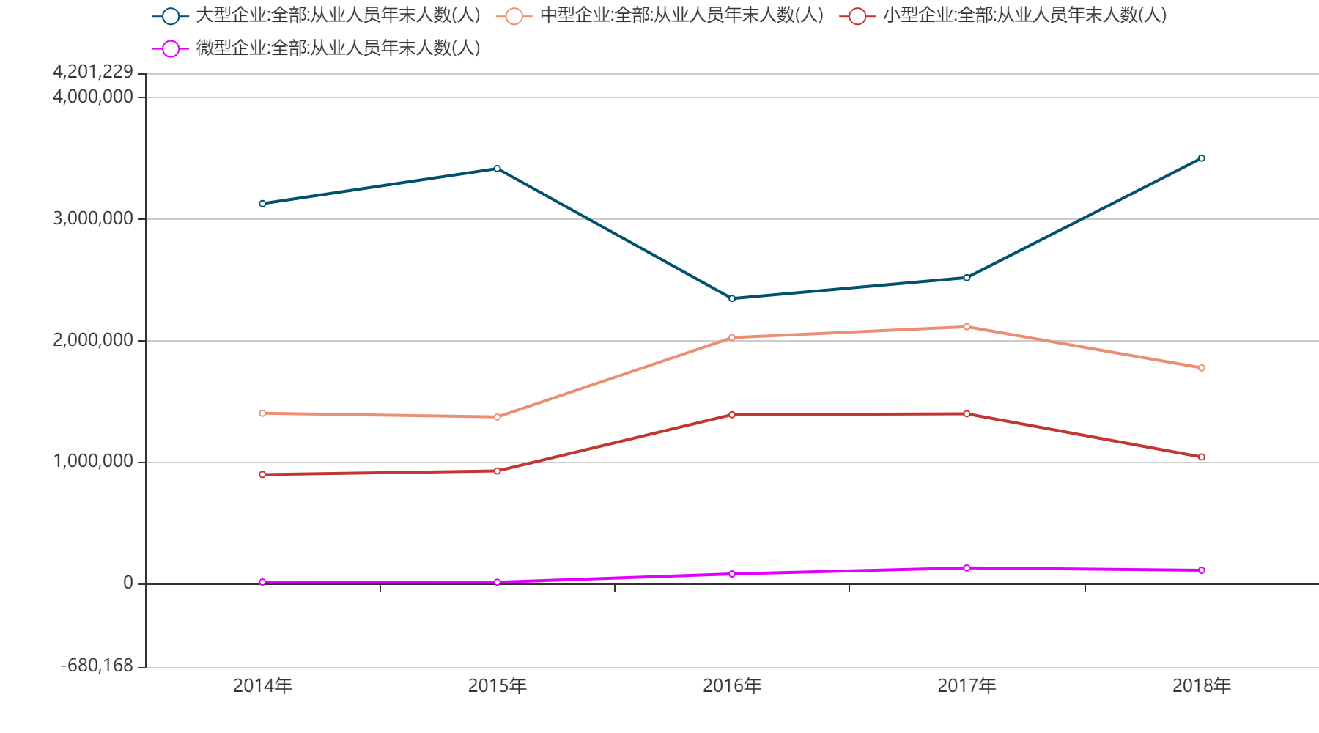

图二中的行业总收入情况可以反映出资本的流动情况，也就是对于企业对于人力资源的投入情况同时也是反映行业发展情况的一个有效晴雨表。因此，我们得到，在五年之中的发展过程中，大型企业对于人力资源的资金投入基本在逐年增加，并且只是在16年的人口大量外流的情况下才有小幅度的减少，所以，在大型企业中的薪资待遇是可以得到保障的，而对于中小型起来来讲，整体的资金投入与人口数量基本正相关因此可见，在中小企业中发展有着稳定的工资水平，但是其发展速度可能不太乐观。最后，对于微型企业来讲，其整体变化水平太小，一方面是产业规模受限，一方面也是定义规划方面的不同对于统计的影响。
图二 软件产品行业总收入折线图
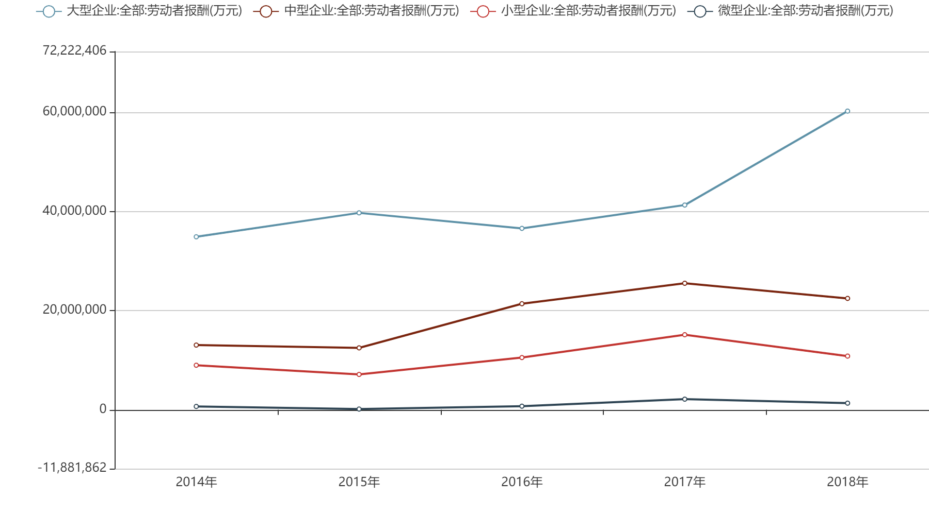

  - 数据处理
这一部分我们将上面得到的数据一一对应相除得到了一个“平均工资水平”（如图三所示）。
如图中所示，我们看到一个非常突出的点，就是微型企业在2014年时的平均工资突破了35万元每人次，这个部分，我们可以通过当时国家的政策[3]得知，在2014年时国家推出了扶植微小企业的利好政策，同时也是为微小企业提供了大量的资金和贷款支持所以，就有了大量的资金流入了微型企业中，也就可以更加有效的增加人力资源的投入。同时，我们看到，对于大型企业来讲，整体的薪资水平是逐年在增加的，因此，可见软件人才对于这样的大公司是有着巨大的吸引力的。根据工资的浮动情况可见，微型企业的平均工资水平是浮动巨大的，可见这样的企业对于风向的把握是重要的，因此在选择这样的企业进行就业时一定在合适的时间做出决定。相反的，如果有这一定的能力那么可以选择加入大企业，毕竟有这良好的薪资保障和环境配置。
图三 软件产品行业平均工资水平
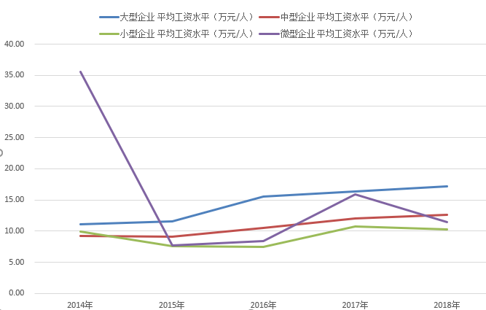

- 引言
经过对于已知数据的分析，我们可以得出结论：IT产业发展前景良好，薪资情况在稳步增加；软件开发人才处于一定的“缺少”阶段，还处于就业者优势期；选择创业的就业者把控好国家政策在合适的时机做出决定才能够在大浪潮中的独树一帜。而能力优秀但不突出的人，选择大中型企业是可以很好地保障工资水平的。

参考文献

[1]杨晓瑜. 跨国IT 企业薪酬体系分析[J]. 商情,
2017,(37):139,135.
[2]教育部.http://www.gov.cn/zhengce/2014-11/28/content_5023419.htm
[3] 国务院. http://www.gov.cn/zhengce/content/2014-11/20/content_9228.htm

